

แบบนิเทศ ติดตาม ความพร้อมก่อนเปิดเรียน ปีการศึกษา 25xx
โรงเรียนห้องเรียนวิชาการ
สังกัดสำนักงานเขตพื้นที่การศึกษาประถมศึกษา

ด้านห้องเรียนคุณภาพ ชั้น................................... ครูประจำชั้น นางสาวห้องเรียน วิชาการ
ที่ | รายการประเมิน | มี | มี แต่ไม่เป็นปัจจุบัน | ไม่มี | บันทึกเพิ่มเติมของผู้นิเทศ
1 | สัญลักษณ์สถาบันชาติ ศาสนาพระมหากษัตริย์ | ☑
2 | ป้ายบุคคลสำคัญเป็นปัจจุบัน | ☑
3 | ป้ายชื่อครู/ป้ายห้องเรียน | ☑
4 | ระบุวัน เดือน ปี (ภาษาไทย/ภาษาอังกฤษ)  บนกระดานดำ/บอร์ด | ☑
5 | บอร์ดความรู้แต่ละกลุ่มสาระการเรียนรู้ | ☑
6 | บอร์ดแสดงเทศกาลวันสำคัญ | ☑
7 | มุมแสดงผลงานนักเรียน/มุมสื่อการเรียนรู้ | ☑
8 | บอร์ดสถิติการมาเรียนของนักเรียน | ☑
9 | ข้อตกลงในชั้นห้องเรียน | ☑
10 | คำขวัญอำเภอ/ จังหวัด | ☑
11 | มุมหนังสือ/มุมความรู้ | ☑
12 | ธุรการ/เอกสารประจำชั้นเรียน | ☑
13 | ตารางเรียน | ☑
14 | รายชื่อสมาชิกในห้องเรียน | ☑
15 | ตารางเวรทำความสะอาด | ☑
16 | ชั้นวางรองเท้า | ☑
17 | จัดเก็บอุปกรณ์ทำความสะอาดเป็นระเบียบ | ☑
18 | ทะเบียนคุมสื่อการเรียนรู้/แหล่งเรียนรู้ในห้องเรียน | ☑
19 | ห้องเรียนสะอาด สวยงาม ปลอดภัย | ☑
20 | นาฬิกา ปฏิทินที่เป็นปัจจุบัน | ☑

- ครูประจำชั้นเตรียมเอกสารธุรการประจำชั้นเรียนต่างๆ จัดเตรียมไว้ให้เป็นปัจจุบัน

ภาพบรรยากาศห้องเรียนคุณภาพ
ชั้นประถมศึกษาปีที่ 5
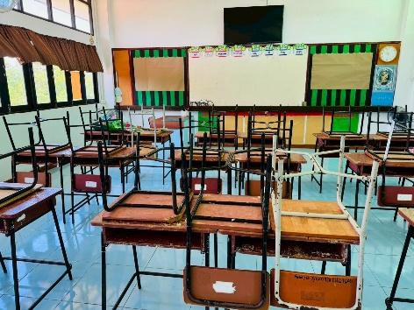
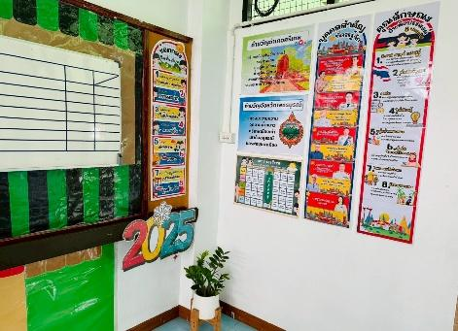
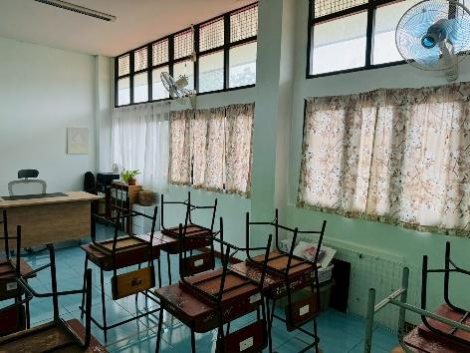

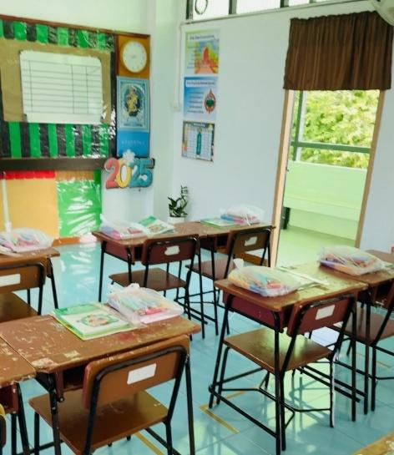
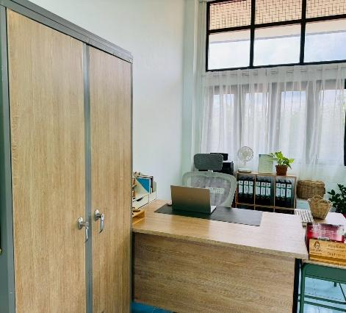
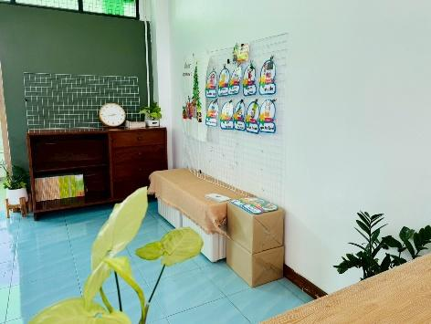

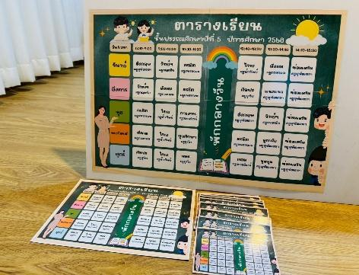
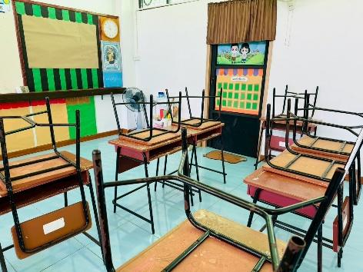
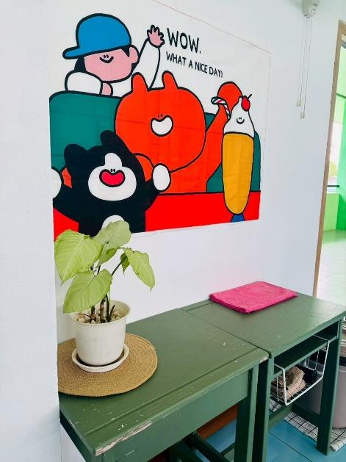

ข้อเสนอแนะเพิ่มเติม ผู้นิเทศ ……………………………………………………………………………………………………………………………………………………………………………………………………………………………………………………………………………………………………………………………………………………………………………………………………………………………………………………………………………………………………………………………………………………………………………………..

ลงชื่อ ................................................... ผู้รับการนิเทศ
(นางสาวห้องเรียน วิชาการ)
ครูประจำชั้นประถมศึกษาปีที่ 5

ลงชื่อ ................................................... ผู้นิเทศ
(นางห้องเรียน วิชาการ)
ตำแหน่ง ผู้อำนวยโรงเรียนห้องเรียนวิชาการ

